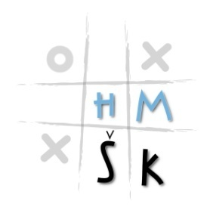 | Hrvatska mreža školskih knjižničara  Augusta Cesarca 10  42000 Varaždin
Čakovec, 2. veljače 2016.
Hrvatska mreža školskih knjižničara  Croatian Network of School Librarians  Augusta Cesarca 10  42000 Varaždin  www.knjiznicari.hr  e-mail: info@knjiznicari.hr  Raiffeisenbank Austria d.d. Zagreb  2484008-1105438841  OIB: 29448048238  Matični broj: 2597314  Ured državne uprave u Varaždinskoj županiji: 2186-04-02-09-2 | Poštovani,  pozivamo Vas na županijsko natjecanje u znanju i kreativnosti “Čitanjem do zvijezda“ koje će se održati u ponedjeljak 22. veljače 2016. u II. osnovnoj školi Čakovec, Trg pape Ivana Pavla II.1,  40 000 Čakovec.  Dnevni red:  - 11.15 – 11.30 okupljanje sudionika  - 11.30 – 12.00 svečanost otvaranja natjecanja  - 12.00 – 13.30 pismeni dio natjecanja / prezentacija plakata  - 13.30 – 14.00 ručak  - 14.00 – 15.30 projekcija filma / ispravljanje testova  - 15.30 – 16.00 objava ljestvice privremenog poretka/ vrijeme za žalbe  - 16.30 proglašenje pobjednika i zatvaranje natjecanja  VAŽNO: Nakon objavljivanja ljestvice privremenoga poretka mentori imaju pravo pogledati testove svojih ekipa te komisiji uputiti moguće primjedbe i žalbe. Usmeni dio ispita održat će se samo ukoliko više ekipa bude imalo isti broj bodova u pisanome dijelu natjecanja.  Za sve dodatne informacije obratite se Tanji Radiković na broj mobitela  098 546 127 ili na e-mail: tradikovic@gmail.com ili Draženu Ružiću na broj mobitela 099 814 50 88 ili na e-mail: druzic6@gmail.com.  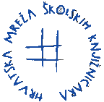  Srdačan pozdrav,  Voditelj projekta za RH  mr. sc. Dražen Ružić  Tanja Radiković,  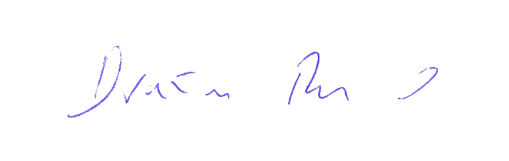  voditeljica natjecanja za osnovne škole  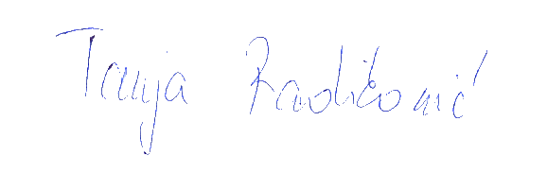  „Čitanjem do zvijezda“

